

HỌC VIỆN CÔNG NGHỆ BƯU CHÍNH VIỄN THÔNG
KHOA CÔNG NGHỆ THÔNG TIN
BỘ MÔN HỆ ĐIỀU HÀNH



BÁO CÁO MÔN HỌC HỆ ĐIỀU HÀNH
ĐỀ TÀI: KERNEL (NHÂN HỆ ĐIỀU HÀNH)

Giảng viên : NGUYỄN ĐÌNH QUÂN
Nhóm : 04

Hà Nội – 2025

1. Giới thiệu về Linux
Linux là một hệ điều hành mã nguồn mở, miễn phí và giống UNIX, nổi tiếng với:
- Sự ổn định
- Bảo mật vượt trội
- Khả năng tùy biến cao
Hiện nay, Linux là nền tảng thống trị cho máy chủ, siêu máy tính và thiết bị di động (thông qua Android) trên toàn thế giới.


a. Nguồn gốc
- Người sáng lập: Linus Torvalds, sinh viên Phần Lan.
- Ý tưởng: Cải tiến từ hệ điều hành giống UNIX là MINIX của Giáo sư Andrew S. Tanenbaum.
- Sự hình thành:
  - Tháng 8/1991: Linus công bố nhân (kernel).
  - Tháng 9/1991: Phát hành phiên bản 0.01.
  - Nhân này kết hợp với các công cụ của Dự án GNU để tạo thành hệ điều hành hoàn chỉnh (GNU/Linux).
- Triết lý: Dựa trên tư tưởng Mã nguồn mở (GNU), thu hút cộng đồng toàn cầu tham gia phát triển.

b. Quá trình phát triển
Phiên bản | Mô tả
1994 – Linux 1.0 | Phiên bản chính thức đầu tiên. Hỗ trợ đầy đủ TCP/IP và các tính năng nâng cao như điều khiển SCSI, bộ nhớ ảo.
1995 – Linux 1.2 | Mở rộng đáng kể hỗ trợ phần cứng (bao gồm kiến trúc PCI). Là dòng nhân cuối cùng chỉ tập trung vào PC.
1996 – Linux 2.0 | Bước nhảy vọt lớn. Hỗ trợ đa bộ xử lý đối xứng (SMP) và nhiều kiến trúc phức hợp (ví dụ: Alpha 64-bit).
2000 – Linux 2.4 | Cải tiến đáng kể về khả năng mở rộng. Hỗ trợ Unicode 32-bit, quan trọng cho quốc tế hóa và ngôn ngữ tự nhiên.

2. Cấu trúc Kernel
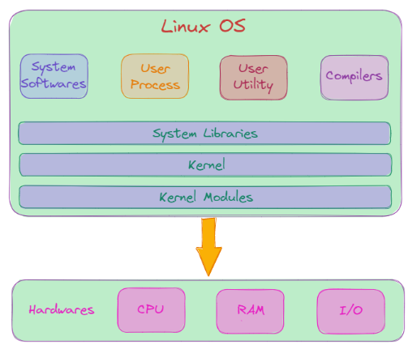

2.1. Hardware (phần cứng)
Định nghĩa
Là phần cứng của máy tính, bao gồm các thiết bị như : CPU, ROM/RAM, ổ đĩa (HDD, SSD), thiết bị ngoại vi (bàn phím, chuột, màn hình).
Linux được thiết kế để chạy trên nhiều loại phần cứng khác nhau: PC, laptop, máy chủ, thiết bị nhúng,..
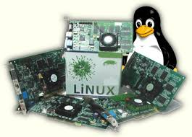

Vai trò
- Cung cấp tài nguyên vật lý cho hệ thống.
- Là tầng thấp nhất, đóng vai trò nền tảng cho hệ thống

Cách hoạt động
Người dùng không thể thao tác trực tiếp với hardware, hardware cũng không thể tự chạy phần mềm mà phải thông qua hardware.
Kernel phân phối tài nguyên hardware cho các tiến trình, đảm bảo công bằng và hiệu quả.
Hardware chỉ tương tác với kernel thông qua driver (trình điều khiển thiết bị). Mỗi loại phần hardware (card mạng, ổ cứng, card đồ họa, USB, bàn phím…) cần driver riêng.

2.2. Kernel (nhân)
Định nghĩa
Trong kiến trúc hệ điều hành Linux, Kernel (nhân hệ điều hành) là thành phần trung tâm, nằm giữa phần cứng và các lớp phần mềm khác. Nó được coi là “trái tim” của hệ điều hành.

a. Đặc điểm
Đặc điểm | Mô tả
Monolithic Kernel | Linux kernel thuộc loại monolithic, tức là hầu hết các dịch vụ hệ điều hành đều chạy trong không gian kernel.
Modular | Linux kernel hỗ trợ nạp và gỡ bỏ driver mà không cần khởi động lại hệ thống.
Portable | có thể chạy trên nhiều loại phần cứng khác nhau, từ máy tính cá nhân, máy chủ cho đến thiết bị nhúng.
(Multitasking) | Kernel cho phép nhiều chương trình chạy dường như đồng thời bằng cách dùng bộ lập lịch (scheduler) chia sẻ thời gian CPU.

Monolithic
Monolithic là loại kernel trong đó tất cả các dịch vụ hệ điều hành chạy trong kernel space, nghĩa là tất cả đều chia sẻ cùng một không gian bộ nhớ kernel space.
Ưu – nhược điểm :
Ưu điểm | - Hiệu năng cao : vì các thành phần giao tiếp trực tiếp trong kernel space.  - Tốc độ xử lý nhanh, phù hợp cho hệ thống yêu cầu hiệu năng.
Nhược điểm | - Nếu một module trong kernel gặp lỗi, có thể gây crash toàn bộ hệ thống.  - Phức tạp, khó bảo trì hơn so với microkernel.

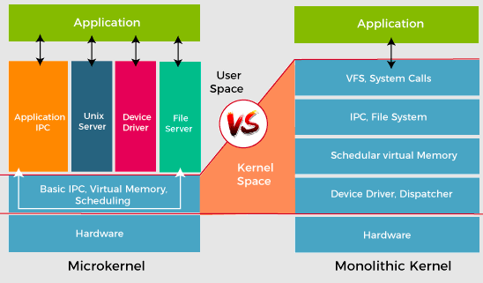

Modular
Các nhiệm vụ (như driver thiết bị, hệ thống tập tin, giao thức mạng) có thể được đóng gói thành module động và nạp/gỡ vào kernel khi cần.
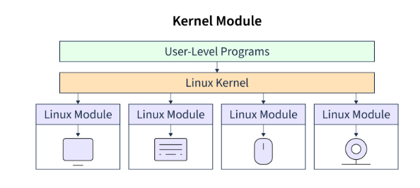

b. Chức năng của Kernel
Là trái tim của Linux. Giữ vai trò trung gian giữa ứng dụng và phần cứng.
Quản lý toàn bộ tài nguyên và cung cấp các dịch vụ cốt lõi:
Chức năng | Mô tả
Quản lý tiến trình | Điều phối thời gian CPU giữa các chương trình đang chạy.
Quản lý bộ nhớ | Cấp phát và thu hồi bộ nhớ cho các tiến trình.
Quản lý hệ thống file | Tổ chức và quản lý dữ liệu trên thiết bị lưu trữ.
Điều khiển thiết bị phần cứng (driver) | Cho phép Kernel tương tác với các thiết bị phần cứng cụ thể.

c. Cách thành phần của Kernel
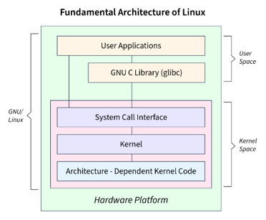

Không gian kernel
Không gian Kernel, không gian User :
- Kernel space : mã kernel và driver chạy ở chế độ đặc quyền (ring 0).
- User space: ứng dụng và thư viện chạy ở chế độ người dùng (ring 3).
Giao tiếp giữa không gian Kernel, User và Hardware :
- Kernel ↔ User : sử dụng system calls.
- Kernel ↔ Hardware : sử dụng driver.
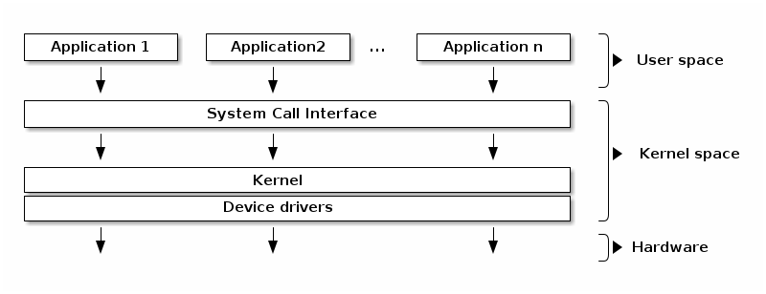

System calls
System calls là tập các hàm giúp user space tương tác trực tiếp với kernel để sử dụng tài nguyên hệ thống như bộ nhớ, file, tiến trình, và thiết bị.
Tuy nhiên User thường không gọi trực tiếp System call mà sử dụng System library trong user space để gọi.
Ví dụ :
Nhóm | Ví dụ | Mô tả
Quản lý file | open(), read(), write(), close() | Mở, đọc, ghi, đóng file
Quản lý tiến trình | fork(), execve(), wait() | Tạo tiến trình mới, thực thi chương trình, chờ tiến trình con
Quản lý bộ nhớ | mmap(), brk() | Ánh xạ vùng nhớ, thay đổi kích thước heap

Driver
Định nghĩa : Driver là lớp phần mềm chạy trong kernel space, thực hiện các API giúp kernel tương tác với hardware.
Đặc điểm :
- Với mỗi loại thiết bị phần cứng sẽ có driver tương ứng.
- Driver có thể nạp/gỡ động dưới dạng kernel module.
- Driver tương tác với hardware qua bus hoặc subsystems của kernel.

Các thành phần khác
Thành phần | Mô tả ngắn gọn
Virtual File System (VFS) | Lớp trung gian giúp ứng dụng làm việc với file theo cách thống nhất, dù dùng ext4, xfs hay NFS. Quản lý thông tin file qua inode, dentry, superblock.
Ngăn xếp TCP/IP | Hệ thống mạng trong kernel, xử lý dữ liệu từ tầng liên kết → IP → TCP/UDP → socket. Cho phép tiến trình trao đổi dữ liệu qua mạng.
Bộ xử lý ngắt & DMA | Khi thiết bị gửi tín hiệu (IRQ), kernel xử lý nhanh bằng ISR rồi giao việc nặng cho bottom-half. DMA cho phép thiết bị đọc/ghi trực tiếp vào RAM mà không cần CPU.
Đồng bộ & đa luồng kernel | Kernel dùng công cụ như spinlock, mutex, semaphore, RCU để tránh xung đột khi nhiều tiến trình/luồng chạy cùng lúc trên nhiều CPU.

2.3. System Libraries (thư viện hệ thống)
Định nghĩa
Lớp trung gian giữa ứng dụng và kernel, cung cấp API tiêu chuẩn, dịch lệnh high-level thành system call.
Giúp user lập trình dễ dàng hơn, chỉ cần gọi các hàm trong library rất đơn giản. Không cần thực hiện gọi System call vốn rất phức tạp.

Thành phần
- glibc (quan trọng nhất): thư viện C phổ biến nhất trên nhiều distro.
- Thư viện hệ thống tập tin: hỗ trợ thao tác với file và thư mục.
- Thư viện mạng: hỗ trợ giao tiếp qua TCP/IP, UDP.
- Thư viện đồ họa và giao diện (ví dụ: GTK, Qt): hỗ trợ xây dựng ứng dụng có giao diện người dùng.
- Thư viện bảo mật: cung cấp các hàm mã hóa, xác thực.
- musl: thay thế nhẹ cho embedded/containers.
- ld-linux.so (dynamic loader / runtime linker): chịu trách nhiệm load shared libraries (.so) khi exec một chương trình dynamically-linked.
- Các thư viện khác: libpthread (threads), libm (math), libstdc++ (C++).

Cách hoạt động
- Ứng dụng gọi hàm từ system libraries (ví dụ: printf, open, malloc).
- System libraries dịch lời gọi này thành system call tương ứng.
- Kernel thực hiện system call trong kernel space.
- Kết quả được trả về qua system libraries cho ứng dụng.

2.4. Shell
Shell là chương trình trung gian giữa người dùng và hệ điều hành, cho phép điều khiển hệ thống bằng lệnh (commands).
Ví dụ :
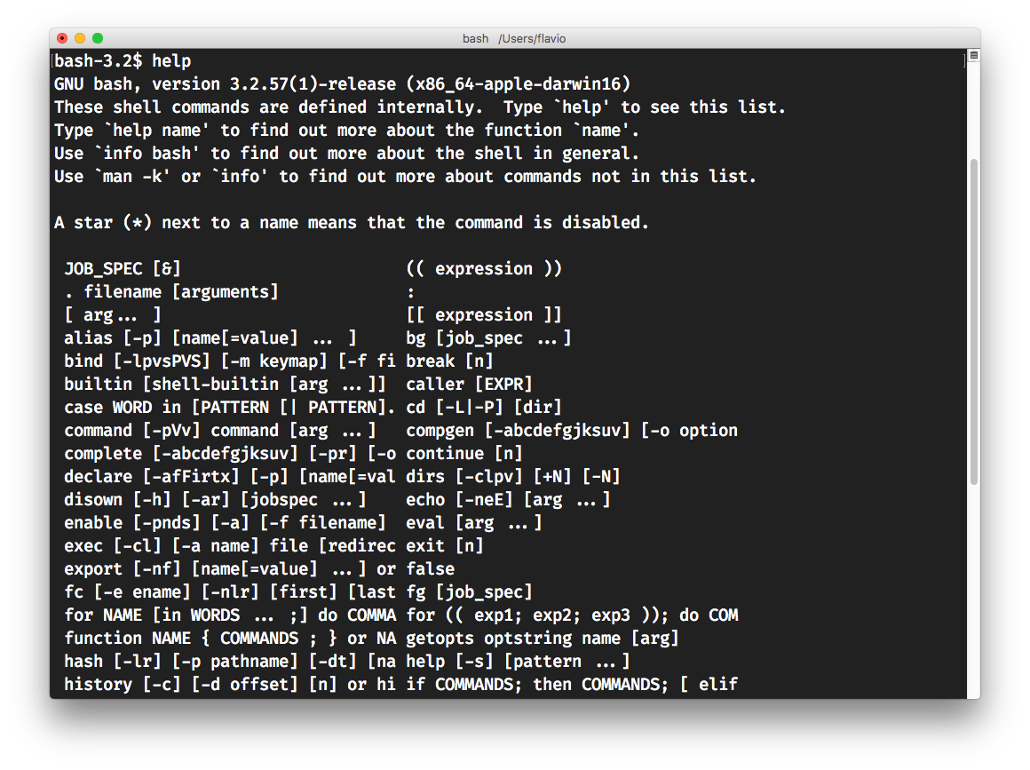
Linux có nhiều loại shell như Bash (phổ biến nhất), Zsh, sh, csh, tcsh.
Đặc điểm
  - Giao diện dòng lệnh (CLI): Cho phép người dùng nhập lệnh để điều khiển hệ thống.
  - Trung gian: Nằm ở user space, kết nối người dùng với kernel qua system calls.

Cách Shell hoạt động
- Người dùng nhập lệnh → Shell nhận lệnh từ bàn phím.
- Phân tích cú pháp → Tách lệnh thành các thành phần, mở rộng biến, wildcard (*, ?).
- Xác định loại lệnh:
  - Nếu là builtin (vd: cd, export) → Shell thực thi trực tiếp.
  - Nếu là external command → Shell tìm chương trình trong $PATH.
- Tạo tiến trình con: Shell gọi fork() để tạo process mới.
- Thực thi chương trình: Tiến trình con gọi execve() để chạy binary.
- Quản lý I/O: Shell điều phối input/output, pipes, redirection.
- Trả kết quả: Sau khi tiến trình kết thúc, Shell hiển thị kết quả cho người dùng.

2.5. Applications (Ứng dụng)
Định nghĩa
Applications là các chương trình được người dùng cài đặt hoặc có sẵn trong hệ thống, nhằm thực hiện các tác vụ cụ thể như: văn phòng, lập trình, duyệt web, quản lý file, đồ họa, multimedia, hay quản trị hệ thống.
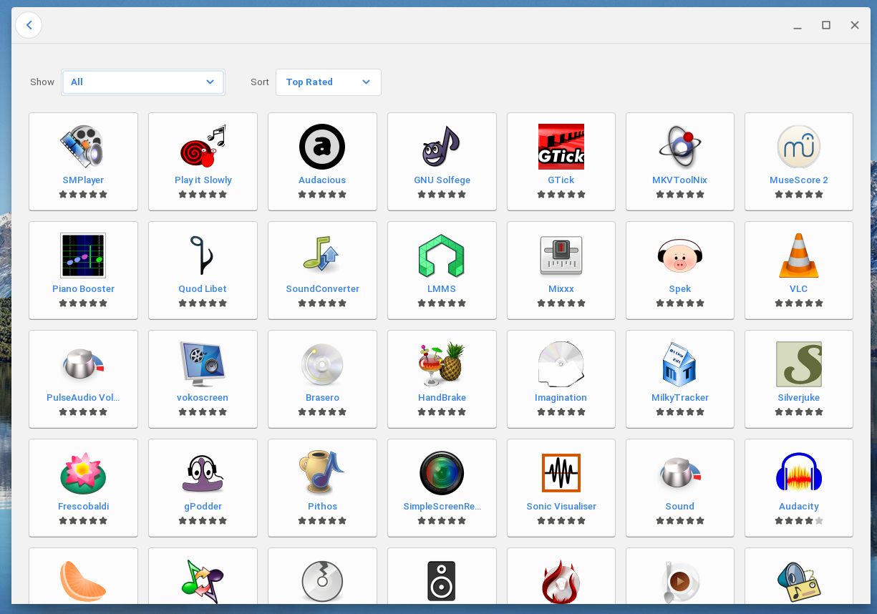

Các thành phần chính
- Giao diện người dung: Có thể là GUI (đồ họa) hoặc CLI (dòng lệnh) để người dùng tương tác với ứng dụng.
- Phần logic ứng dụng: Xử lý dữ liệu, thực hiện các thuật toán và quyết định cách ứng dụng phản hồi các yêu cầu.
- Thư viện (Libraries): Bao gồm các thư viện dùng chung hỗ trợ các chức năng phổ biến như xử lý file, mạng, toán học… Giúp tái sử dụng mã nguồn và giảm kích thước chương trình.
- Tiến trình: Mỗi ứng dụng chạy trong một tiến trình riêng, đảm bảo đa nhiệm và độc lập giữa các ứng dụng.
- File cấu hình và dữ liệu: File cấu hình lưu thiết lập, tùy chỉnh của người dùng. File dữ liệu lưu thông tin, cơ sở dữ liệu, tài nguyên của ứng dụng.

Vai trò
- Giúp người dùng thực hiện các công việc cụ thể (soạn thảo văn bản, duyệt web, đồ họa…).
- Hỗ trợ quản trị hệ thống và tự động hóa thông qua script hoặc tool.
- Là môi trường cho phát triển phần mềm, lập trình và thử nghiệm.
- Tăng khả năng mở rộng và tùy biến hệ thống Linux theo nhu cầu.

Đặc điểm
- Chạy trong user space: Ứng dụng không có quyền trực tiếp với kernel mà tương tác thông qua system calls hoặc shell.
- Đa dạng loại hình: Bao gồm ứng dụng GUI, CLI, ứng dụng hệ thống, công cụ lập trình, đa phương tiện …
- Tái sử dụng thư viện: Hầu hết ứng dụng dùng chung (glibc, libX11…) để giảm dung lượng và tăng hiệu suất.
- Độc lập với kernel: Ứng dụng có thể chạy trên nhiều phiên bản kernel khác nhau mà không cần chỉnh sửa.
- Tùy biến và mở rộng cao: Người dùng có thể cài thêm ứng dụng từ kho phần mềm hoặc biên dịch từ mã nguồn.
- Hỗ trợ tự động hóa: Nhiều ứng dụng có thể được điều khiển hoặc tự động hóa bằng shell script.
- Hỗ trợ đa nhiệm và đa người dùng: Chạy đồng thời nhiều ứng dụng, mỗi ứng dụng trong một tiến trình riêng.

3. Modular
Kernel của Linux là monolithic (nhân lớn, nhiều chức năng chạy trong kernel space), nhưng được thiết kế theo kiểu modular.
Các nhiệm vụ (như driver thiết bị, hệ thống tập tin, giao thức mạng) có thể được đóng gói thành module động và nạp/gỡ vào kernel khi cần.

Quy trình hoạt động
- Khởi động hệ thống: kernel được nạp vào bộ nhớ, chỉ chứa phần lõi.
- Nạp module: khi phát hiện phần cứng hoặc yêu cầu từ ứng dụng, kernel sẽ nạp module tương ứng.
- Thực thi nhiệm vụ: module hoạt động trong kernel space, xử lý yêu cầu và giao tiếp với phần cứng.
- Gỡ module: khi thiết bị không còn dùng hoặc tính năng không cần nữa, module được gỡ bỏ để tiết kiệm tài nguyên.

4. Cách các lớp tương tác với nhau
Cách hoạt động
Cấu trúc hệ điều hành Linux được chia làm 3 phần :
- Hardware : thiết bị vật lý. Cung cấp tài nguyên cho người dùng.
- Kernel : là trái tim của hệ điều hành, quản lý tiến trình.
- User space : thao tác với người dùng.
Cách tương tác :
Giai đoạn | Mô tả
Giữa User space và Kernel space | Application : gọi System library ứng với các lệnh System call để chuyển yêu cầu xuống Kernel.  Shell : có thể gọi System library hoặc sử dụng trực tiếp các lệnh built – in để chuyển yêu cầu xuống Kernel.
Giữa Kernel space và Hardware | Kernel sử dụng Driver hoặc các lệnh ngắt để yêu cầu Hardware cung cấp tài nguyên phần cứng cho tiến trình.

Ví dụ :
a. Luồng từ trên xuống – Gõ lệnh ls để xem file
Bước | Lớp tham gia | Hoạt động chính
1 | Shell (User Space) | Người dùng gõ ls trong Shell → Shell phân tích cú pháp lệnh.
2 | System Libraries (glibc) | Shell gọi hàm trong thư viện, thư viện chuẩn bị system call execve để yêu cầu Kernel.
3 | Kernel | CPU chuyển từ User Mode sang Kernel Mode để xử lý system call.
4 | Kernel | Kernel tìm chương trình ls, tạo tiến trình mới, cấp phát bộ nhớ, tải mã vào RAM.
5 | Kernel → Hardware | Kernel thông qua driver hệ thống file ra lệnh cho ổ cứng đọc dữ liệu → ổ cứng trả danh sách file về Kernel.
6 | Kernel → Applications | Kernel sao chép dữ liệu từ Kernel Space sang User Space → chương trình ls nhận danh sách, xử lý (sắp xếp, tô màu) và hiển thị ra màn hình

b. Luồng từ dưới lên – Gõ phím A trên bàn phím
Bước | Lớp | Hoạt động
1 | Hardware (Lớp 1) | Bàn phím gửi tín hiệu interrupt đến CPU khi gõ phím A.
2 | Kernel (Lớp 2) | CPU chuyển quyền cho Kernel → Driver bàn phím giải mã tín hiệu thành ký tự A, đặt vào buffer.
3 | Shell (Lớp 4) | Shell đang chờ input (system call read) → Kernel đánh thức Shell khi có dữ liệu.
4 | System Libraries (Lớp 3) | Hàm read nhận ký tự A từ Kernel và chuyển cho Shell.
5 | Shell (Lớp 4) | Shell nhận ký tự A và echo ra màn hình hiển thị.

5. So sánh các loại kernel
Kernel trong hệ điều hành có thể chia ra làm Kernel Monolithic hoặc Microkernel dựa trên vị trí xử lý tác vụ trong User space hay Kernel space.
Ngoài ra còn có Kernel Modular là một biến thể của Monolithic có cơ chế mô đun rất linh hoạt.

Tiêu chí | Kernel Monolithic (Nhân nguyên khối) | Microkernel  (Vi nhân) | Kernel Modular  (Nhân Mô-đun)
Triết lý thiết kế | "Tất cả trong một". Toàn bộ HĐH là một chương trình lớn, được liên kết tĩnh (statically linked) khi biên dịch. | "Tối giản". Kernel chỉ chứa các chức năng tối thiểu (IPC, quản lý luồng/bộ nhớ cơ bản). | "Cân bằng". Một lõi cơ bản (Core) + các phần mở rộng (Mô-đun) được tải động (dynamically loaded).
Vị trí hoạt động | Tất cả chạy trong Kernel Space. | Hầu hết chạy ở User Space chỉ các tác cụ quan trọng thực hiện trong Kernel space. | Chạy trong Kernel Space, nhưng không cố định, có thể linh hoạt tải/gỡ khi hệ thống đang chạy.
Giao tiếp nội bộ | Gọi hàm trực tiếp (Function Call). Cực kỳ nhanh vì các thành phần nằm chung một không gian địa chỉ. | Giao tiếp liên tiến trình (IPC). Phải gửi tin nhắn qua kernel. Chậm hơn đáng kể so với gọi hàm. | Gọi hàm trực tiếp. Sau khi mô-đun được tải, nó hoạt động như một phần của kernel. Rất nhanh.
Hiệu suất và chi phí (Overhead) | Rất cao. Chi phí (overhead) cho giao tiếp nội bộ gần như bằng không. | Thấp hơn. Chi phí (overhead) cao do phải chuyển đổi ngữ cảnh (context switch) liên tục cho mỗi tin nhắn IPC. | Rất cao. Hiệu suất tương đương Monolithic. Chi phí duy nhất là một lần (rất nhỏ) lúc tải mô-đun.
Độ ổn định và xử lý lỗi | Thấp. Không có cơ chế cô lập lỗi (fault isolation). Lỗi ở một driver (ví dụ: card mạng) sẽ làm sập toàn bộ hệ thống (Kernel Panic / Blue Screen). | Rất cao. Cơ chế cô lập lỗi tuyệt vời. Lỗi ở driver (user space) chỉ làm sập tiến trình driver đó. Kernel có thể tự khởi động lại dịch vụ đó. | Trung bình. Vẫn có rủi ro như Monolithic (vì mô-đun chạy ở Kernel Space) nên lỗi của mô-đun vẫn có thể làm sập hệ thống. Tuy nhiên, dễ cô lập và gỡ lỗi hơn (có thể gỡ bỏ mô-đun bị lỗi).
Bảo mật (Security) | Thấp. Bề mặt tấn công (attack surface) rất lớn. Một lỗ hổng trong bất kỳ driver nào cũng có thể dẫn đến chiếm quyền điều khiển toàn bộ kernel. | Cao. Bề mặt tấn công của kernel rất nhỏ. Các dịch vụ ở user space bị cô lập, hacker khó leo thang đặc quyền lên kernel hơn. | Thấp. Tương tự Monolithic. Bề mặt tấn công lớn và một mô-đun độc hại/lỗi có thể chiếm quyền kernel vì nó chạy với đặc quyền cao nhất.
Tính linh hoạt và bảo trì | Rất thấp. Mã nguồn là một khối khổng lồ, khó gỡ lỗi. Muốn thêm/cập nhật driver, phải biên dịch lại toàn bộ kernel và khởi động lại máy. | Rất cao. Các dịch vụ là các tiến trình độc lập, dễ gỡ lỗi. Có thể cập nhật, thêm, bớt driver/dịch vụ mà không cần khởi động lại. | Cao. Dễ bảo trì hơn Monolithic (chỉ cần quan tâm đến mô-đun). Có thể tải/gỡ mô-đun (drivers) "nóng" (hot-plug) mà không cần khởi động lại.
Kích thước mã nguồn và thực thi | Rất lớn, cồng kềnh. | Rất nhỏ gọn (chỉ vài nghìn dòng code cho kernel lõi). | Lõi nhân nhỏ, nhưng tổng kích thước (lõi + các mô-đun) có thể rất lớn.
Ví dụ HĐH | Unix (truyền thống), MS-DOS, Linux (các phiên bản rất cũ < 0.9x). | MINIX 3, QNX (dùng trong ô tô, công nghiệp), GNU Hurd. | Hầu hết HĐH hiện đại: Linux, Windows (từ NT), macOS (XNU - là một dạng hybrid), FreeBSD.

